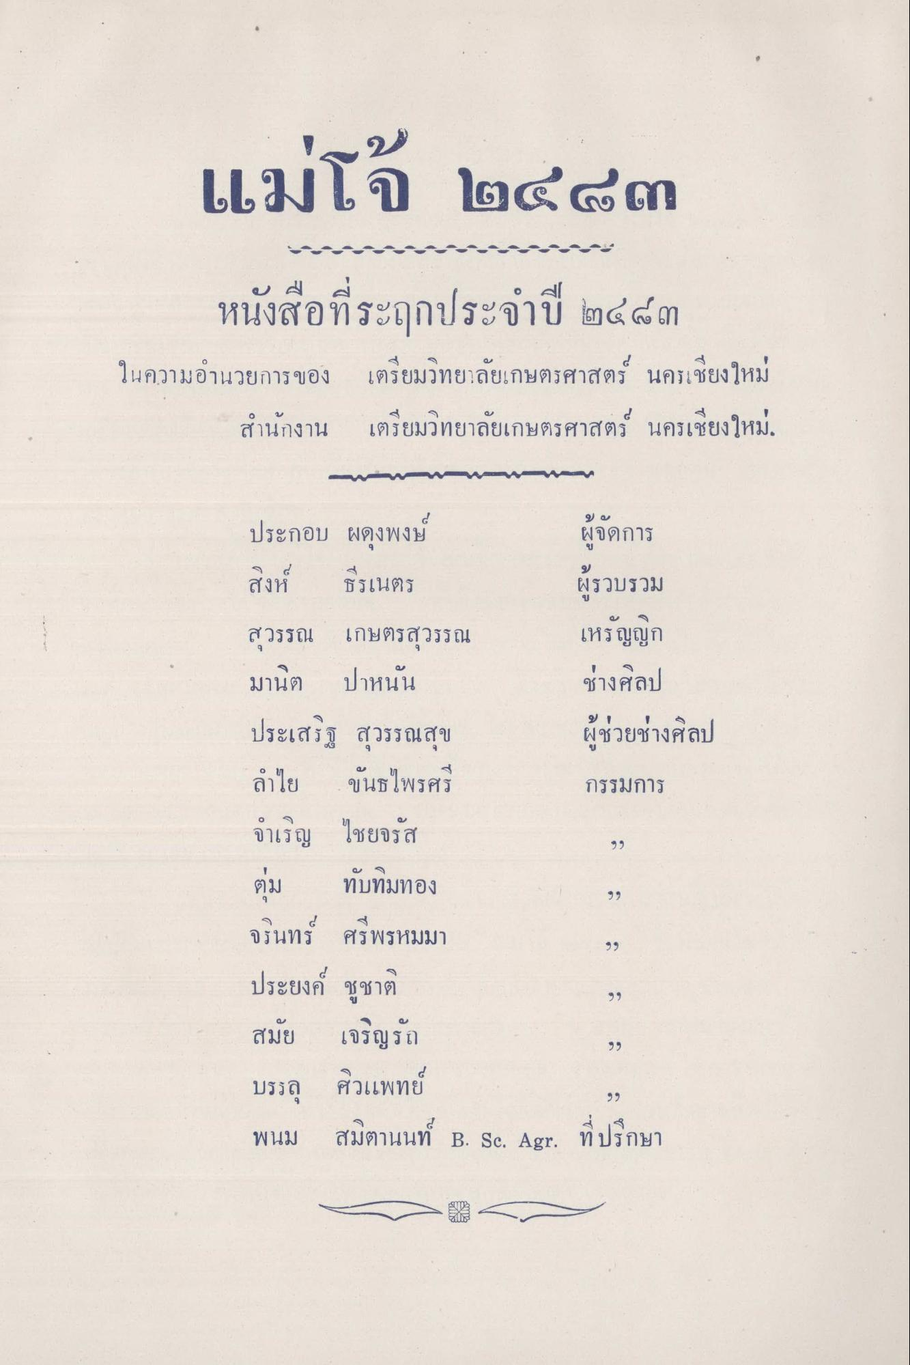
แม่โจ้ ๒๔๘๓
หนังสือที่ระลึกประจำปี 2483
ในความอำนวยการของ เตรียมวิทยาลัยเกษตรศาสตร์ นครเชียงใหม่
สำนักงาน เตรียมวิทยาลัยเกษตรศาสตร์ นครเชียงใหม่

ประกอบ ผดุงพงษ์ ผู้จัดการ
สิงห์ ธีรเนตร ผู้รวบรวม
สุวรรณ เกษตรสุวรรณ เหรัญญิก
มานิต ปาหนัน ช่างศิลป์
ประเสริฐ สุวรรณสุข ผู้ช่วยช่างศิลป์
ลำไย ขันธไพรศรี กรรมการ
จำเริญ ไชยจรัส กรรมการ
ตุ่ม ทับทัมทอง กรรมการ
จรินทร์ ศรีพรหมมา กรรมการ
ประยงค์ ชูชาติ กรรมการ
สมัย เจริญรัถ กรรมการ
บรรลุ ศิวแพทย์ กรรมการ
พนม สมิตานนท์ B. Sc. Agr. ที่ปรึกษา

